Vidéo projet SERLET 8/10
18/02/2015
Identifiant | 2BR13 (Medical / Urgency)
Acteurs | Gwenn Menez / Annie Coz
Accessoires | Blouse de médecin, boite de médicaments
Images fond | 1, 2
Images phylactères | 3, 4, 5

Note :
IL MANQUE UN ACTEUR ! (médecin)
prévoir une blouse
Attention : montage (fondu enchainé?) 2 fonds différents !

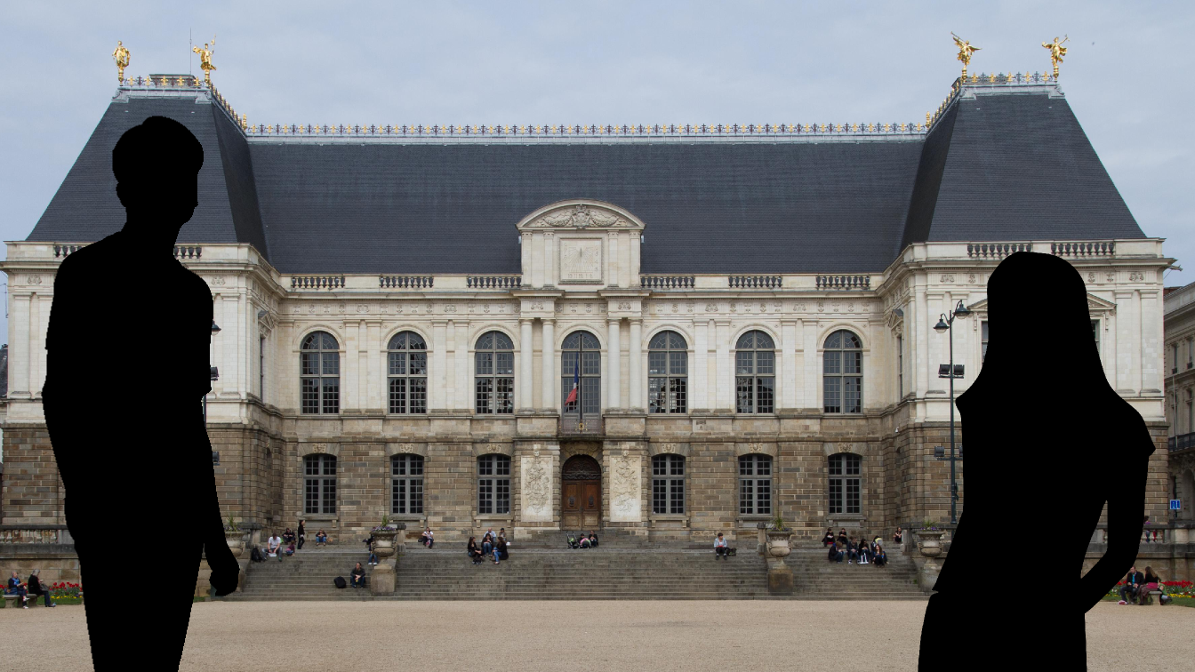

Fond image 1

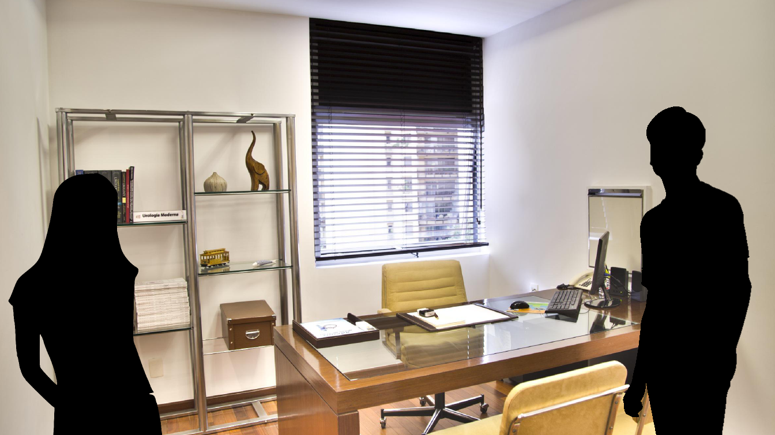

Fond image 2

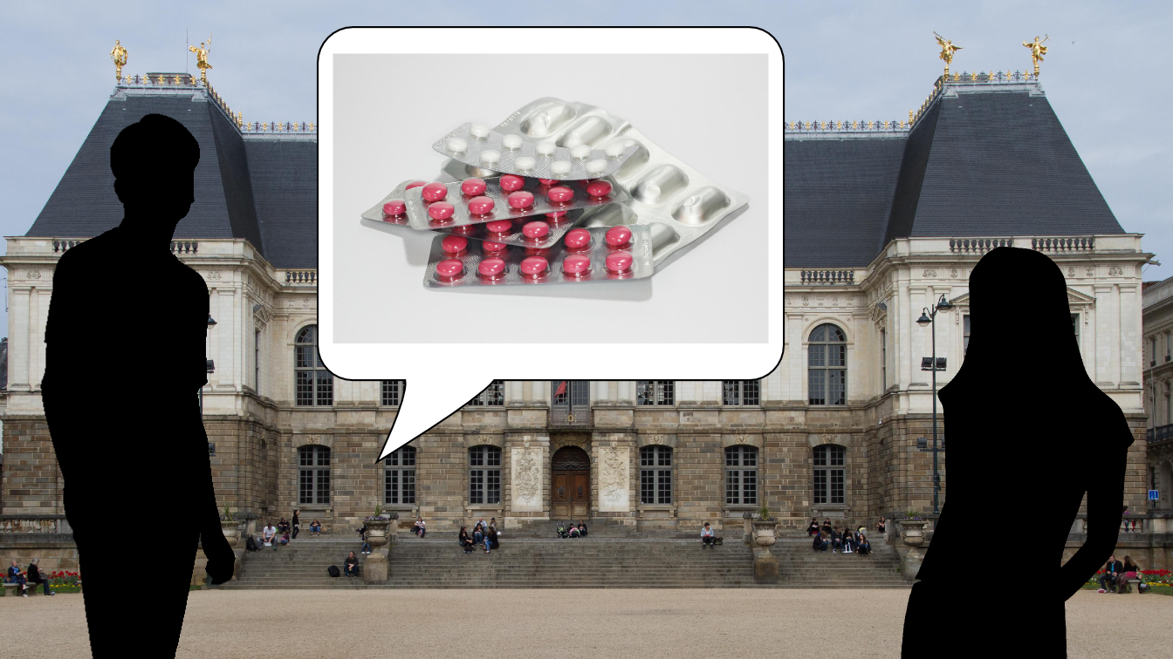  Vers gwenn  image 3 | Gwenn  - Ankouaet 'm eus kemer ma louzoù.
Base | Annie (se tenant le ventre)  - Ha me am eus tapet poan-gof diwar debriñ re a vara.
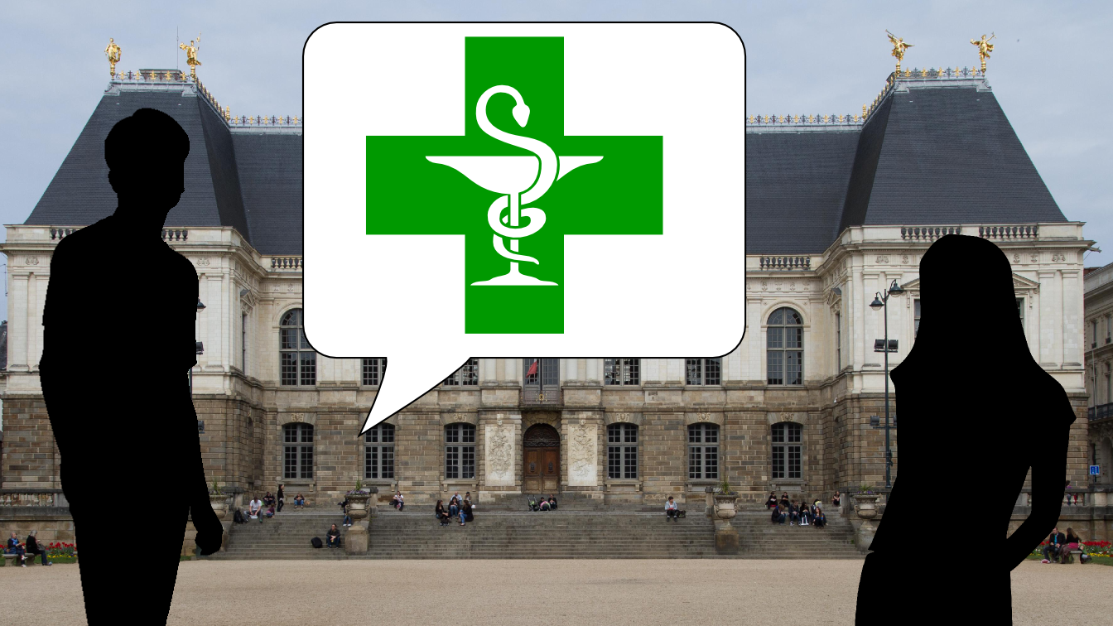  Vers gwenn  image 4 | Gwenn  - Lavarit din, mar plij, pelec'h emañ an apotikerezh ?  Annie (pointant du doigt)  - E-kichen hon ti ez eus unan.
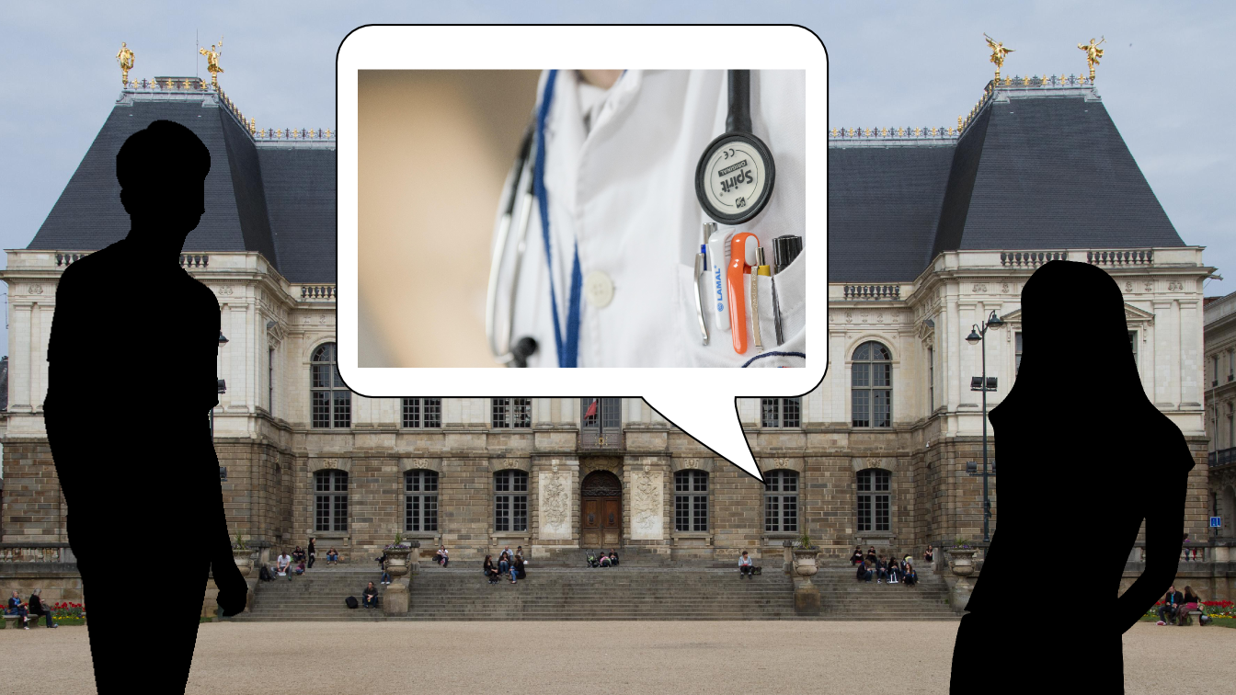  Vers Annie  image 5 | Annie  - Me zo o vont da welet ma medisin.  (elle sort)  (FONDU ENCHAINE / CHANGEMENT DE FOND)
FOND 2  image 2 | Annie  - Klañv on.  Medecin (lui tendant une boite)  - Kemerit ho louzoù.  Annie (prenant un cachet, air soulagé)  - Yac'h-pesk on bremañ.

